Домашнее задание по сольфеджио для четвертого класса
Задано: 16.09.2026 и 19.09.2026
Буду спрашивать это задание каждого индивидуально: 23.09.2026, 26.09.2026, 30.09.2026, 03.10.2026.
Домашнее задание № 3: петь диктант наизусть с названием нот с дирижированием.
Для настройки на тональность поем гамму до минор натуральный вид и гармонический вид с ключевыми знаками (ми-бемоль, ля-бемоль, в натуральном си-бемоль), а в гармоническом виде с повышенной седьмой ступенью – нотой си-бекар
(гамма: до-ре-ми-бемоль-фа-соль-ля-бемоль-си-бекар-до;
до-си-бекар-ля-бемоль-соль-фа-ми-бемоль-ре-до)

В диктанте встречаются натуральный минор и гармонический минор.
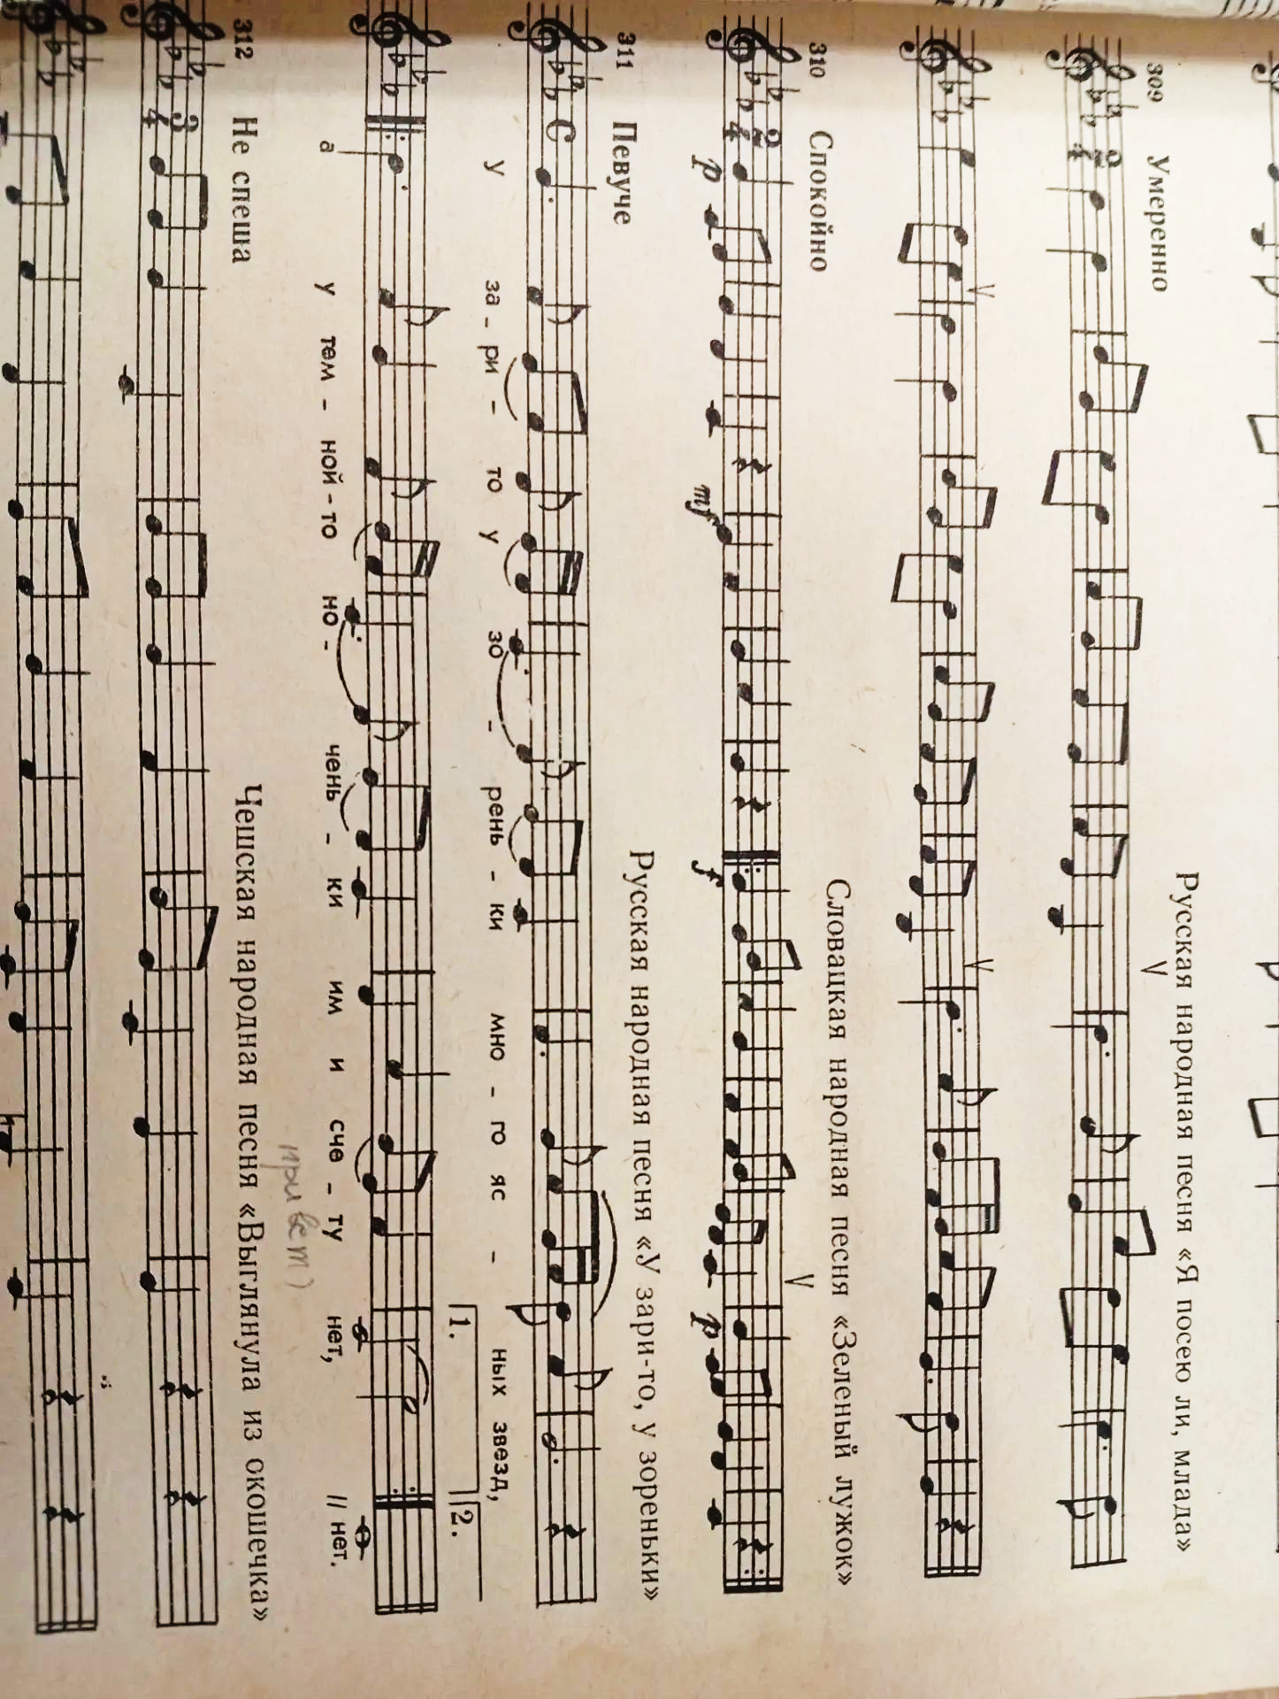
Повторить порядок диезов – фа#-до#-соль#-ре#-ля#-ми#-си#
Термины, которые встречаются в домашнем задании:
Гамма – звукоряд от тоники до тоники (ноты по порядку высоты от ноты до до ноты до)
Тоника – первая ступень. (нота до)
Опевание – окружение устойчивых ступеней неустойчивыми.
Устойчивые ступени - I III V.
Неустойчивые ступени – II IV VI VII.
Тоническое трезвучие – трезвучие из устойчивых ступеней I III V.
Гармонический минор – вид минора с повышенной седьмой ступенью.
Натуральный минор – вид минора без изменений.
Чистая квинта – интервал из 5 ступеней.
Диез – повышает ноту на полутон.

